а) Фотографии и особенности:
1) Ваша фотография, которая будет использоваться при оформлении вида на жительство, должна быть биометрической, сделанной в течение последних шести месяцев в соответствии со стандартами Международной Организации Гражданской Авиации (ICAO ). Фотокопии или небиометрические фотографии, воспроизведенные на компьютере, не будут приняты.
Ваша биометрическая фотография будет проверена системой и будет либо принята, либо отклонена путем оценки в соответствии со следующими изображениями.
a. Лицо и прическа должны быть полностью видны на фотографии, по центру фотографии. Контрастность должна быть хорошо отрегулирована, детали должны быть достаточно резкими и четкими. Высота лица должна составлять от 32 мм до 36 мм, и оно должно занимать от 70% до 80% фотографии.
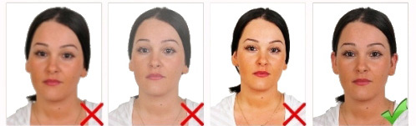

b. На фотографии не должно быть пятен и изгибов, цвета должны быть нейтральными, а фотография должна отражать естественные цвета лица.

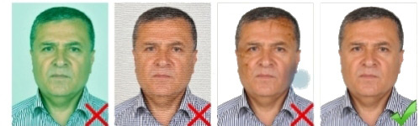
c. Ваша фотография должна быть сделана, глядя прямо в камеру, глаза должны выглядеть четкими и открытыми, волосы не должны закрывать глаза.

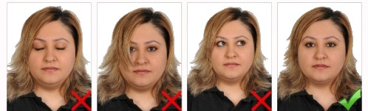
ç. На фотографии ваша голова должна быть в вертикальном положении и не должна быть направлена ни в одну сторону, на лице не должна быть улыбка и подобных выражений, а рот должен казаться закрытым. Правая и левая линии лица должны быть полностью видны от кончика подбородка до области, где начинаются волосы.

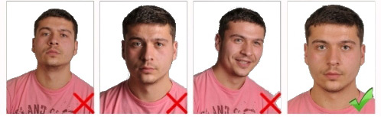
d. Фон на фотографии должен быть без рисунка и теней. Если у вас темные волосы, следует предпочесть белый фон, а если он светлый, серому среднего оттенка.

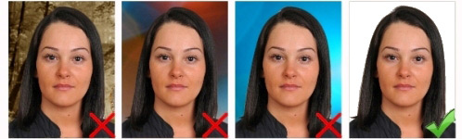
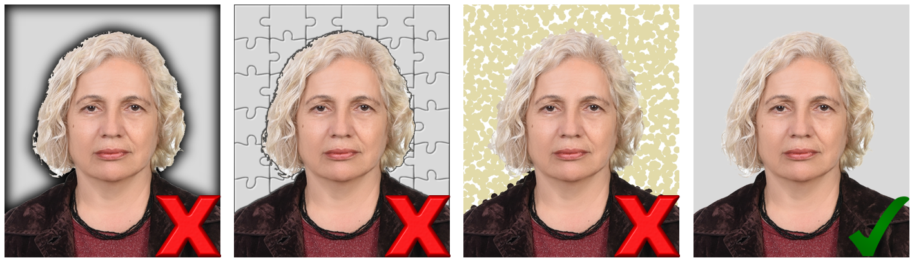
e. Свет должен быть равномерно отражен на вашем лице, на фотографии не должно быть отражения, тени и "красных глаз".

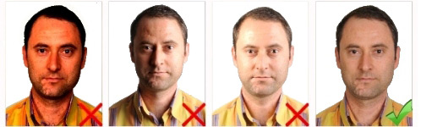
f. Ваши глаза должны быть четко видны на вашей фотографии, не должно быть отражений на очках, нельзя использовать затемненные или солнцезащитные очки, оправа очков не должна закрывать глаза.

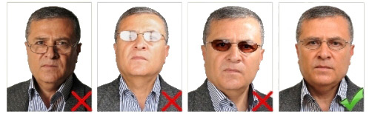
g. Кроме очков и подобных аксессуаров, которые вы используете в обязательном порядке, на фотографии не должно быть шляп, кепок, трубок и подобных предметов.

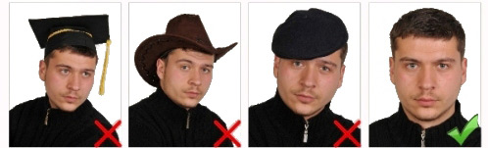
ğ. На фотографиях в платках (с хиджабом) лицо должно быть видно от кончика подбородка до лба, на лице не должно быть теней, цвет платка должен отличаться от цвета фона.
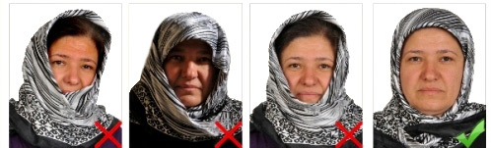
h. На фотографиях маленьких детей не должно быть других людей или объектов, также будут применяться во внимание вышеизложенные пункты.

